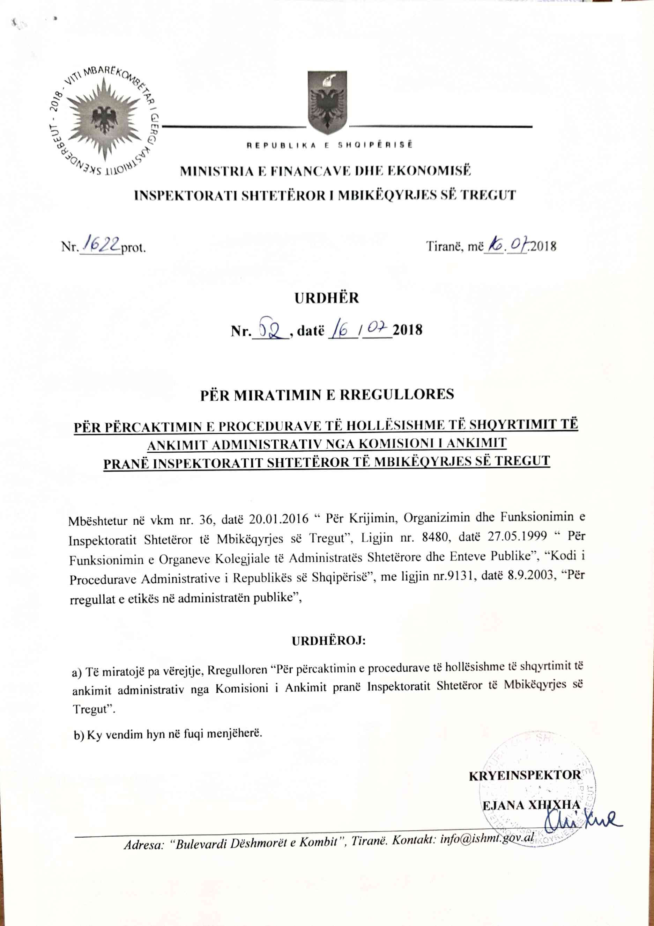

Aneks 1

Nr.______prot. Datë, më___.___._______

A N K I M A D M I N I S T R A T I V

Drejtuar: KOMISIONIT TË ANKIMIT

INSPEKTORATI SHTETËROR I MBIKËQYRJES SË TREGUT

SUBJEKTI ANKIMUES: ____________________________________________________________
(Neni 51 i Ligjit nr. 10433, datë 16.06.2011 “Për Inspektimin në Republikën e Shqipërisë”)

OBJEKTI : ________________________ i Vendimit Përfundimtar Nr. _______ datë_____/_____/______
(Pavlefshmeri/Ndryshim/Shfuqiizim)

- Faktet dhe shpjegimet në lidhje me to:
_____________________________________________________________________________________________________________________________________________________________________________________________________________________________________________________________________
_______________________________________________________________________________________

- Baza ligjore e plotë

________________________________________________________________________________________________________________________________________________________________________________________________________________________________________________________________________________________________________________________________________________________________________________________________________________________________

- Shpjegime të qarta në lidhje me pretendimet
___________________________________________________________________________________________________________________________________________________________________________________________________________________________________________________________________________________________________________________________________________________________________________________________________________________________________________________

Emri i plotë i ankuesit

Nënshkrimi

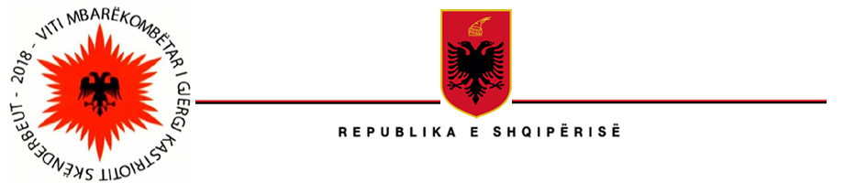

MINISTRIA E FINANCAVE DHE EKONOMISË

INSPEKTORATI SHTETËROR I MBIKËQYRJES SË TREGUT

Nr.______prot. Tiranë, më___.___.2018

URDHËR

Nr._____, datë ____/____2018

PËR MIRATIMIN E RREGULLORES

PËR PËRCAKTIMIN E PROCEDURAVE TË HOLLËSISHME TË SHQYRTIMIT TË ANKIMIT ADMINISTRATIV NGA KOMISIONI I ANKIMIT
PRANË INSPEKTORATIT SHTETËROR TË MBIKËQYRJES SË TREGUT

Mbështetur në vkm nr. 36, datë 20.01.2016 “ Për Krijimin, Organizimin dhe Funksionimin e Inspektoratit Shtetëror të Mbikëqyrjes së Tregut”, Ligjin nr. 8480, datë 27.05.1999 “ Për Funksionimin e Organeve Kolegjiale të Administratës Shtetërore dhe Enteve Publike”, “Kodi i Procedurave Administrative i Republikës së Shqipërisë”, me ligjin nr.9131, datë 8.9.2003, “Për rregullat e etikës në administratën publike”,

URDHËROJ:

- Të miratojë pa vërejtje, Rregulloren “Për përcaktimin e procedurave të hollësishme të shqyrtimit të ankimit administrativ nga Komisioni i Ankimit pranë Inspektoratit Shtetëror të Mbikëqyrjes së Tregut”.

- Ky vendim hyn në fuqi menjëherë.

KRYEINSPEKTOR

EJANA XHIXHA

R R E G U L L O R E

PËR

PËR PËRCAKTIMIN E PROCEDURAVE TË HOLLËSISHME TË SHQYRTIMIT TË ANKIMIT ADMINISTRATIV NGA KOMISIONI I ANKIMIT
PRANË INSPEKTORATIT SHTETËROR TË MBIKËQYRJES SË TREGUT

KREU I
DISPOZITA TË PËGJITHSHME

Neni 1
Objekti
Objekti i kësaj rregulloreje është përcaktimi i rregullave të hollësishme për procedurën e shqyrtimit të ankimeve administrative sipas dispozitave të Kodit të Procedurave Administrative nga Komisioni i Ankimit, në përputhje me VKM nr. 36, datë 20.01.2016 “ Për Krijimin, Organizimin dhe Funksionimin e Inspektoratit Shtetëror të Mbikëqyrjes së Tregut”, Ligjin nr. 8480, datë 27.05.1999 “ Për Funksionimin e Organeve Kolegjiale të Administratës Shtetërore dhe Enteve Publike”.
Neni 2
Përkufizime
Në kuptim të kësaj rregulloreje:
- "Komisioni" është Komisioni i Ankimit.
- "Rregullorja e Brendshme" nënkupton rregulloren e miratuar me urdhër nr.5122, datë 25.05.2017 të Ministrit të Ekonomisë "Për miratimin e rregullores së Inspektoratit Shtetëror të Mbikëqyrjes së Tregut”.
- “Komisioni i Ankimit” është organi kolegjial i cili organizohet dhe ushtron veprimtarinë e tij VKM nr. 36, datë 20.01.2016 “ Për Krijimin, Organizimin dhe Funksionimin e Inspektoratit Shtetëror të Mbikëqyrjes së Tregut”, dhe kësaj Rregulloreje, për shqyrtimin dhe vlerësimin e kërkesave ankimore të operatorëve ekonomikë ndaj vendimeve të ISHMT-së;
- “Sekretar Teknik” është Juristi i Sektorit të Shërbimeve Mbështetëse, ose personi i ngarkuar për të kryer këtë funksion.
- “Operator Ekonomik” nënkupton cdo subjekt, person fizik ose person juridik i cili paraqet ankesën e tij kundër vendimeve të marra nga grupi I inspektimit i ISHMT.

Neni 3
Baza juridike për funksionimin dhe veprimtarinë e komisionit
Komisioni i Ankimit funksionon dhe ushtron veprimtarinë e tij në përputhje me VKM nr. 36, datë 20.01.2016 “ Për Krijimin, Organizimin dhe Funksionimin e Inspektoratit Shtetëror të Mbikëqyrjes së Tregut”, Ligjin nr. 8480, datë 27.05.1999 “ Për Funksionimin e Organeve Kolegjiale të Administratës Shtetërore dhe Enteve Publike”, “Kodi i Procedurave Administrative i Republikës së Shqipërisë”, me ligjin nr.9131, datë 8.9.2003, “Për rregullat e etikës në administratën publike” me aktet e tjera, ligjore dhe nënligjore, si dhe me këtë rregullore.

Neni 4
Parimet e veprimtarisë
- Gjatë ushtrimit të funksionit të shqyrtimit të ankimeve administrative ndaj procedurave të inspektimit, Komisioni respekton parimet e:
- ligjshmërisë;
- barazisë dhe mosdiskriminimit;
- pavarësisë dhe paanësisë në vendimmarrje;
- shqyrtimit brenda afateve të shpejta dhe të arsyeshme;
- transparencës dhe informimit të publikut;
- mbrojtjes së të dhënave personale, sekretit shtetëror ose tregtar.

Neni 5
Organizimi dhe veprimtaria e Komisionit
Komisioni organizohet, funksionon dhe ushtron veprimtarinë e tij në përputhje VKM nr. 36, datë 20.01.2016 “ Për Krijimin, Organizimin dhe Funksionimin e Inspektoratit Shtetëror të Mbikëqyrjes së Tregut”, Ligjin nr. 8480, datë 27.05.1999 “ Për Funksionimin e Organeve Kolegjiale të Administratës Shtetërore dhe Enteve Publike”

KREU II
PROCEDURAT E SHQYRTIMIT TË ANKIMIT ADMINISTRATIV

Neni 6
E drejta e ankimit
- Çdo operator ekonomik mund të bëjë ankim administrativ, nëse çmon se një veprim i ndërmarrë nga Inspektorati Shtetëror i Mbikëqyrje së Tregut është në kundërshtim me parashikimet e legjislacionit në fuqi për procedurat e inspektimit ndaj vendimeve përfundimtare.
- Ankimi i paraqitet Komisionit të Ankimit brenda 30 ditëve kalendarike nga data e marrjes dijeni të vendimit përfundimtar.
- Ankimi paraqitet:
- në formë shkresore dorazi në protokoll
- në formë shkresore me postë, përveçse kur sipas legjislacionit në fuqi parashikohet një mjet tjetër komunikimi.

Neni 7
Forma dhe përmbajtja e ankimit

- Ankimi drejtuar Komisionit paraqitet në gjuhën shqipe në përputhje me formularin standard të ankesës sipas modelit të aneksit nr.1, që i bashkëlidhet kësaj rregulloreje. Formulari standard i ankesës kundër vendimeve përfundimtare publikohet në faqen zyrtare të institucionit ose mund të tërhiqet edhe në protokollin e ISHMT-së.

- Ankimi duhet të përmbajë domosdoshmërisht:
- Të dhënat identifikuese të ankimuesit (emri dhe adresa e ankuesit);
- Referimin për aktin administrativ mbi të cilën paraqitet ankimi;
- Bazën ligjore;
- Një përshkrim të shkurtër të shkeljes së pretenduar;
- Pretendimin e ankuesit për vendimin përfundimtar;

- Ankimi, sipas rastit, mund të shoqërohet edhe me:
- Provat dokumentare, të cilat ankimuesi kërkon të shqyrtohen nga Komisioni;
- Kërkesën për përjashtimin e ndonjë anëtari të Komisionit për shkak të konfliktit të interesit, nëse ankimuesi ka dijeni paraprakisht për shkakun;
- Kërkesën për ekspertizë të posaçme, kur kjo çmohet e nevojshme për zgjidhjen e çështjes.

Neni 8
Regjistrimi i ankimit

- Ankimi paraqitet sipas formave të parashikuara në këtë rregullore dhe regjistrohen menjëherë.
- Nuk mund të refuzohet për asnjë shkak regjistrimi i ankimit.

Neni 9
Rregulla të përgjithshme

- Komisioni i Ankimit mblidhet periodikisht, 1 herë në muaj, cdo të enjte të javës së fundit të muajit. Në rast se kjo ditë përkon me ditë festë zyrtare mbledhja shtyhet automatikisht ditën tjetër të punës. Njoftimi për operatorët ekonomikë që kanë paraqitur ankim administrativ, për vendin dhe orën do të njoftohet nga Sekretari Teknik si dhe në faqen e web-it të ISHMT-së.
- Komisioni i Ankimit mblidhet kur janë të pranishëm së paku 3/5 e numrit të anëtarve. Në rast se mungon kryetari ai zëvendësohet nga anëtari me vjetërsi profesionale më të madhe;
- Sekretari Teknik do të jetë personi përgjegjës për përgatitjen e materialeve për shqyrtim në komision. Sekretari Teknik pasi njoftohet për ankimet e regjistruara në protokollin e ISHMT, duhet të mbledhë të gjitha materialet e nevojshme (dosjet e cështjeve) për komisionin e ankimeve me përmbajtjen si më poshtë:
- Kopje e Autorizimit të Inspektimit;
- Procesverbali i Inspektimit;
- Vendimi Përfundimtar i Inspektimit;
- Informacione, prova, dokumente që kanë lidhje me inspektimin
- Relacioni i Drejtorit të Drejtorisë përkatëse;
- Dosjet e ceshtjeve, Sekretarit Teknik i vihen në dispozicion 10 ditë para zhvillimit të mbledhjes nga Drejtorët e Drejtorive përkatëse.
- Të gjitha dosjet e ceshtjeve që do të shqyrtohen në komision iu vihen në dispozicion elektronikisht të gjithë anëtarëve të komisionit tre ditë para datës së mbledhjes.
- Sekretari Teknik mban një regjistër të posaçëm elektronik për regjistrimin e ankesave.
- Ditën e mbledhjes kërkesat ankimore dhe dosjet përkatëse të shqyrtuara më parë, relatohen nga anëtarët, respektivisht sipas shpërndarjes së dosjeve.
- Vendimet, merren me shumicën e thjeshtë të votave. Kur votat e anëtarëve janë të barabarta, përcaktuese është vota e Kryetarit;
- Secili nga anëtarët ka të drejtë që mendimin e vet në pakicë, të argumentuar t’ia bashkëlidhë mendimit të shumicës;
- Në rastet kur ankuesi heq dorë nga ankimi, Komisioni merr vendim për mosshqyrtim për këtë shkak, duke administruar në dosje deklaratën me shkrim të ankuesit për heqjen dorë nga ankimi;
- Kur konstatohen gabime materiale në një vendim të Komisionit të Ankimit, bëhet ndreqja e gabimit me anë të një shtojce vendimi, duke cituar gabimin material të bërë gjatë zbardhjes së vendimit, duke bërë referencën tek burimi i saktë dhe duke specifikuar se është i njëjti vendim i marrë mbi të njëjtat dokumente të inventarizuara në dosje, në kohën e shqyrtimit dhe marrjes së vendimit;

Neni 10
Verifikimi paraprak
- Me caktimin e çështjes, relatori verifikon paraprakisht kushtet formale të ankimit dhe i relaton fillimisht Komisionit rezultatet e verifikimit lidhur me:
- juridiksionin administrativ dhe kompetencën lëndore të Komisionit;
- legjitimimin e ankuesit;
- respektimin e afateve ligjore për ankimin;
- elementet e domosdoshme të ankesës së parashikuar në nenin 7 pika 2 të kësaj rregulloreje;

- Komisioni, gjatë shqyrtimit paraprak, merr një nga vendimet e mëposhtme:
- Mospranimin e ankeimit për shkak të mungesës së kushteve formale të saj, të përcaktuara në pikën 1 të këtij neni. Në këtë rast, Komisioni ia njofton vendimin ankimuesit brenda 3 ditëve, duke i treguar edhe të drejtën për t'u ankuar në gjykatë;
- Pranimin e ankimit dhe fillimin e procedurës së hetimit administrativ dhe kalimin e ankimit për shqyrtim të thelluar.

Neni 11
Shqyrtimi në themel
- Nëse Komisioni merr vendim sipas paragrafit "b" të pikës 2 të nenit 10, ai vazhdon me shqyrtimin në themel të ankimit brenda së njëjtës mbledhje. Nëse vazhdimi nuk është i mundur sepse nevojitet marrja e një prove të caktuar apo kryerja e hetimeve më të thelluara, mbledhja e radhës zhvillohet brenda 7 ditëve kalendarike. Në çdo rast Komisioni duhet të përfundojë shqyrtimin administrativ, të marrë vendimin, si dhe të njoftojë ankuesin për vendimin, brenda 30 ditëve nga regjistrimi i ankesës.
- Ky afat mund të shtyhet nga Kryeinspektori, në rast të kompleksitetit të cështjes deri në 10 ditë kalendarike.
- Komisioni vendos mbi një ankim administrativ në mbledhje me dyer të mbyllura.
- Gjatë mbledhjeve mbahet procesverbal nga Sekretari Teknik i cili përmban arsyet e votimit pro ose kundër, si dhe rezultatin përfundimtar të votimit. Procesverbali nënshkruhet nga personi që e mban atë dhe nga të gjithë anëtarët që kanë marrë pjesë në mbledhje dhe zbardhet brenda dy ditëve nga zhvillimi i mbledhjes. Çdo anëtar mund të kërkojë të njihet me përmbajtjen e procesverbalit, të marrë një kopje të procesverbalit, si dhe ka të drejtë të paraqesë kundërshtimet e tij mbi përmbajtjen e procesverbalit.

Neni 12
Vendimi i komisionit
- Në përfundim të procesit të shqyrtimit të ankimit administativ dhe pasi të gjithë anëtarët kanë shprehur mendimin e tyre mbi çështjen, kryetari i Komisionit deklaron mbylljen e shqyrtimit administrativ të ankimit dhe fton anëtarët që të votojnë.

- Në përfundim të këtij procesi, Komisioni merr një nga vendimet e mëposhtme:
- pranon ankimin e ankuesit, duke argumentuar shkeljen e konstatuar në zbatimin e ligjit e të procedurave për inspektimet, duke treguar masat përkatëse për anulimin e tyre dhe rivendosjen e ligjshmërisë në veprimet e inspektoratit;
- pranimin e pjesshëm të ankimit duke argumentuar sipas rastit shkeljen e konstatuar në zbatimin e ligjit për marrjen e kundravajtjes administrative.
- rrëzon ankimin e ankuesit, duke argumentuar zbatimin e drejtë të procedurave dhe ligjshmërinë në veprimet apo mosveprimet, për të cilat ankuesi ka pretenduar shkelje.
- Kundër vendimit të Komisionit të Ankimit, subjekti mund të bëjë ankim, sipas rregullave për ankimimin e akteve administrative.

Neni 13
Përmbajtja e vendimit
- Vendimi i Komisionit përmban numrin, datën, nënshkrimin, vulën e Komisionit, anëtarët e pranishëm në mbledhje, relatorin e çështjes, votimi kundër, si dhe në mënyrë të shprehur rregullat për ushtrimin e së drejtës së ankimit në gjykatë. Gjithashtu, çdo anëtar ka të drejtë të kërkojë që arsyetimi i mendimit kundër t’i bashkëlidhet vendimit.
- Vendimi i Komisionit duhet të arsyetohet dhe të përmbajë të gjitha elementet që duhet të ketë një akt administrativ, në kuptim të dispozitave të Kodit të Procedurave Administrative.
- Zbardhja e Vendimeve bëhet nga Sekretari Teknik brenda afatit të parashikuar ligjor për shqyrtimin e ankimeve administrative.
- Të gjitha kopjet e vendimit nënshkruhen nga kryetari.
- Vendimi i njoftohet ankimuesit.

Neni 14
Arkivimi i dokumentacionit
I gjithë dokumentacioni i krijuar gjatë procedurës së shqyrtimit të ankimit administrativ arkivohet sipas rregullave të ligjit për arkivën.

